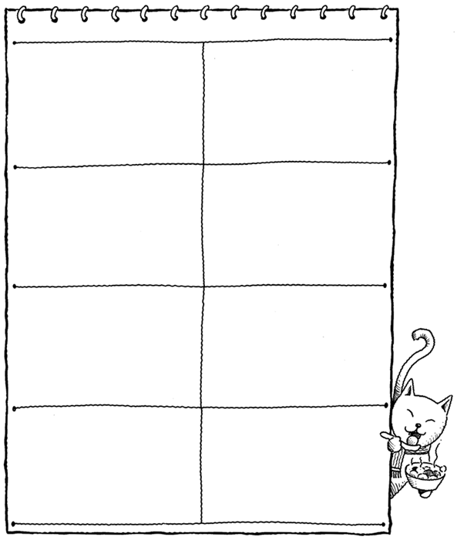
三年 班 號 姓名

刪除句子裡的形容詞/描寫動作詞語/例子及譬喻句。
◎原句:小黑貓禿著癩痢頭，身軀布 刪除:□形容詞□描寫動作詞語
滿灰垢，似乎已經在外面流浪很久了 □例子□譬喻句
。他像個損壞的小機器，反覆踏出疲 精簡句：
憊的步伐，撞見東西便湊上去聞，希
望能有果腹的食物。可惜，只換來滿
街飛揚的塵土與黑煙。（頁數：14）
◎原句: 精簡句：

◎原句: 精簡句：

◎原句: 精簡句：

